メディア・報道ご担当者 各位
2018年12月14日

振袖検索ポータルサイト『My振袖』に会話型UIチャットボットを導入
お客様のプレゼント申請フォームがより気軽に入力・申請可能に！
新コンテンツ開発へ向けた重要な情報収集を行っていく

振袖店舗掲載数2,600以上の日本最大級・振袖ポータルサイト『My振袖ドットコム』を運営する株式会社TeraDox（本社：東京都国分寺市、代表取締役社長：齋藤 啓司）は、12月14日に会話型UIチャットボットを導入したことをお知らせします。本機能を利用することにより、プレゼント申請フォームをチャット風にすることにより、お客様はより気軽に入力・申請して頂けるようになります。
また、予定しているオリジナルのAIチャットボット開発への重要な情報収集も併せて行ってまいります。

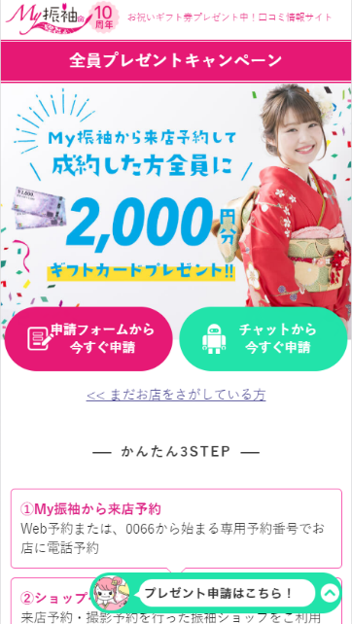  プレゼント申請イメージ | 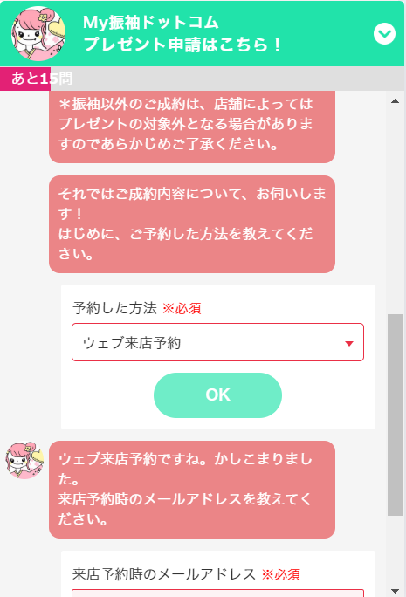  会話形チャットボット イメージ

振袖を成約されたお客様にとってプレゼント申請フォームは入力項目が多く、プレゼント申請の入力途中で後から入力し直すと最初からやり直す必要があるなどお客様へご不便をおかけしていました。

そこで、プレゼント申請のフォームにチャット風のUIを準備することにより、お客様の状況に応じた最適な申請を選択していただけるようにしました。

お客様は、今までよりもご成約されたお店の口コミ情報を気軽に入力・申請をしていただくことでお礼のギフト券を受け取っていただけるようになりました。

■会話型UIチャットボットについて
Web接客ツールであるチャットボットとエントリーフォーム最適化サービスが合わさった、エントリーフォーム特化型の人工無脳型チャットボットです。
従来の入力フォームでは、項目が多く見えることや、全項目入力後に指摘される入力ミスにより離脱されてしまうケースが見受けられます。
また、どの部分で離脱したのかが分からず、対策も打てないといった場合もあり、せっかく入力フォームまで来たユーザーを取りこぼしてしまう可能性がありました。
そこで会話形UIチャットボットでは、エントリーフォームの最適化を図り、プレゼント申請フォームの入力向上に貢献致します。
チャット形式のUXの特徴
日常的に使い慣れたチャット形式での入力フォームになるので、ユーザーに大して心的負担を与えません。
入力ミスはその都度指摘されるので、UXの最大化に繋がります。

■チャットボット導入の経緯について
振袖をご利用になるお客様はLINEなど会話形のUIに慣れ親しんでいるので、より使いやすい申請フォームを提供することで、ご利用店舗様の口コミが増え振袖のご利用を考えているお客様へ参考になる情報を集めることを目的としています。
また、この参考データを元に弊社で一部研究・開発中のAI技術へ活用し、すべての利用者に満足いただけるサービスを提供して参ります。

【My振袖ドットコム】
日本最大級の振袖ポータルサイトです。現在、振袖店舗掲載数は2,600以上で日本全国の振袖店舗様にご登録いただいております。 ※一部システム特許出願中
https://myfurisode.com/

【株式会社TeraDox 会社概要】
社名： | 株式会社TeraDox
所在地： | 東京都国分寺市本町2-23-5 ラフィネスビル
代 表： | 代表取締役社長 齋藤 啓司
ＵＲＬ： | https://teradox.jp/

【お問い合わせ先】
株式会社TeraDox （東京都国分寺市本町2-23-5 ラフィネスビル）
TEL：042-312-4034
担当：西田 E-mail：info@teradox.jp

